Prénom :
…………………………………….
CM1 trimestre 2
GRAMMAIRE
EVALUATION de MATHEMATIQUES

évaluation
Signature des parents :

1, 2,3 | La notion de multiple : reconnaître les multiples des nombres d'usage courant : 5, 10, 15, 20, 25, 50. | 1 | 2 | 3 | 4
4, 5 | Mesurer ou estimer l'aire d'une surface grâce à un pavage effectif à l'aide d'une surface de référence ou grâce à l'utilisation d'un réseau quadrillé. | 1 | 2 | 3 | 4
4, 5 | Classer et ranger des surfaces selon leur aire. | 1 | 2 | 3 | 4
6 | Connaître et utiliser des expressions telles que : double, moitié ou demi, triple, quart d'un nombre entier. | 1 | 2 | 3 | 4

Exercice 1: Parmi ces nombres, entoure : | ………. réussites sur 10

Tous les multiples de 2 : | 15 | 26 | 198 | 635 | 2 571 | 7 892
Tous les multiples de 5 : | 20 | 12 | 35 | 745 | 324 | 640
Tous les multiples de 10 : | 635 | 3 240 | 1 700 | 152 | 4 349 | 8 750
Tous les multiples de 15 : | 100 | 60 | 35 | 58 | 60 | 45
Tous les multiples de 25 : | 100 | 60 | 50 | 125 | 2 571 | 250

Exercice 2: Quels sont les multiples de 20 ? | ………. réussites sur 10

70 60 42 200 240 250 1 000
Encadre les nombres restants par deux multiples de 20 qui se suivent.
………………………………………………………………………………………………………
………………………………………………………………………………………………………
Exercice 3: Calculo compte de 35 en 35 en partant de 0. S’il ne se trompe pas il va dire : | ………. réussites sur 1

a) le nombre 105 ? b) le nombre 360 ? c) le nombre 700 ?
Exercice 4: Quelles sont les surfaces qui ont une aire double de celle de la surface A ? | ………. réussites sur 3
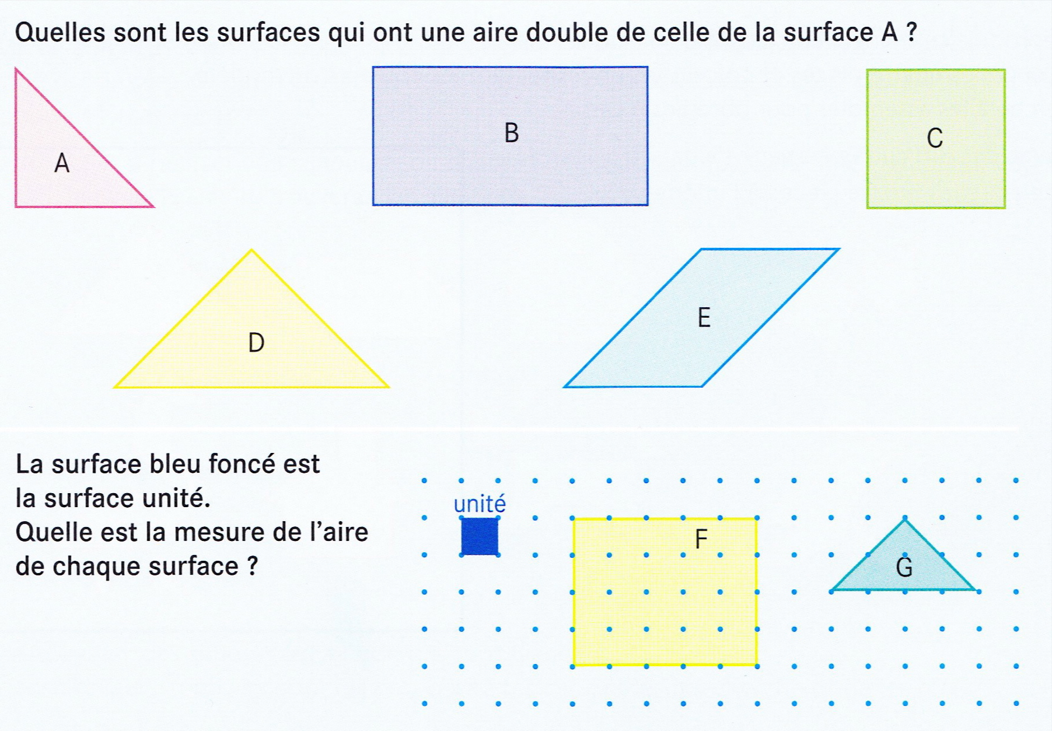
Exercice 5: Quelle est la mesure de l’aire de chaque surface ? | ………. réussites sur 2
aire de F : …………………. aire de G : ………
Exercice 6: Dessine le tiers, le quart ou la moitié de A. Aide-toi des rectangles. | ………. réussites sur 3

A

A

A

A

